作 者 推 荐

健康其实很简单
珍妮特·邦德·布里尔（Janet Bond Brill）

作者简介：


珍妮特·邦德·布里尔（Janet Bond Brill）博士、注册营养师、LDN是全国公认的心血管疾病预防专家，著有《降血压》（BLOOD PRESSURE DOWN）和《预防第二次心脏病发作》（PREVENT A SECOND HEART ATTACK）等书，多年来一直从事私人营养师工作。珍妮特经常受到媒体的邀请，是Lifetime电视台每日节目《平衡生活》（The Balancing Act）的特邀营养专家，同时也是Fitness Together公司的营养总监，该公司是全球最大的私人教练组织。她曾为美国运通、宝洁和高盛等公司提供营养咨询并发表演讲。

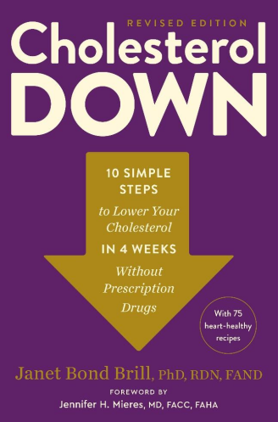
中文书名：《十步速效降脂法：4周告别高胆固醇，修订版》
英文书名：CHOLESTEROL DOWN: 10 Simple Steps to Lower Your Cholesterol in 4 Weeks Without Prescription Drugs – Revised Edition
作 者：Janet Bond Brill
出 版 社：Harmony Books
代理公司：SJGA/ANA/Brady
页 数：330页
出版时间：2026年6月
代理地区：中国大陆、台湾
审读资料：电子稿
类 型：保健

内容简介：

在这本开创性的书出版20年后，著名营养和健身专家珍妮特·布里尔（Janet Brill）博士提出了她更新的全面、整体的十步计划，以降低低密度脂蛋白，从而降低患心脏病、中风等的风险。

如果您是全球约40%高胆固醇成年患者中的一员，那么珍妮特·布里尔博士为您提供了一个全新的健康掌控方案——无需承担他汀类药物的风险。通过布里尔博士的突破性“胆固醇降下来”计划，您只需在日常饮食中添加九种“神奇食物”，并在日常生活中增加 30 分钟的步行。就这么简单！这个简单易行的方案能在短短四周内将您的低密度脂蛋白（“坏”胆固醇）降低多达 47%。

《十步速效降脂法》一书详细阐述了布里尔博士的十点计划以及其背后的科学原理。您将了解到每种神奇食物是如何影响低密度脂蛋白胆固醇的，以及这些食物如何协同作用以达到最佳效果，还有：

• 吃全谷物如何帮助降低血液中的低密度脂蛋白胆固醇
• 为什么抗氧化剂可以防止斑块在动脉中积聚
• 某些步骤如何改变低密度脂蛋白胆固醇颗粒的结构（以及为什么它们最好是大而蓬松的）
• 为什么每天步行三十分钟就能减少危险的腹部脂肪

《十步速效降脂法》一书提供了所有让您专注于计划所需的内容，包括每日清单、用于追踪低密度脂蛋白胆固醇变化的六个月图表、评估心血管疾病风险水平的工具、每周示例菜单，甚至还有有益心脏健康的食谱。它是安全有效的他汀类药物替代品或补充品。

媒体评价：

“布里尔博士在《十步速效降脂法》计划中所概述的简单、持续且经济实惠的生活方式疗法，可能是您为未来健康所做的最重要投资。”
——詹妮弗·H·米尔斯（Jennifer H. Mieres），医学博士，摘自前言

中文书名：《四周十步降压法》
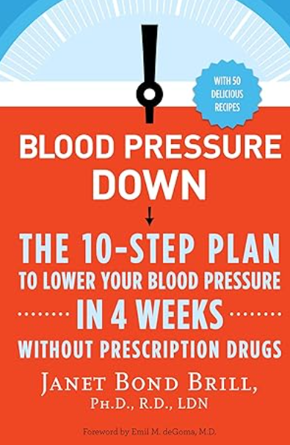
英文书名：BLOOD PRESSURE DOWN: The 10-Step Plan to Lower Your Blood Pressure in 4 Weeks--Without Prescription Drugs
作 者：Janet Bond Brill
出 版 社：Three Rivers Press
代理公司：SJGA/ANA/Brady
页 数：352页
出版时间：2013年5月
代理地区：中国大陆、台湾
审读资料：电子稿
类 型：保健

内容简介：

本书是一本心血管疾病预防领域知名专家的权威指南——向您展现一个可帮助你快速、自然降低血压的十步生活方式计划。

患有高血压不是件稀奇的事：几乎三分之一的美国成年人——也就是超过一亿人——被诊断为高血压，而另有四分之一的人正走在逐步变成高血压患者的路上。然而，无法成功控制血压的患者比例高达56%。但好消息是：高血压其实很容易治疗（也能预防），而你可以从今天开始采取行动，只需四周就能降低血压——且无需承受来自处方药物带来的潜在的危险与副作用。

在《四周十步降压法》一书中，珍妮特·邦德·布里尔（Janet Bond Brill）将她数十年来帮助患者降低血压的经验、DASH饮食法原则以及更多实用知识，浓缩成一个人人都能做到的十步生活方式计划。你将学到如何：
•充分利用有降压效果的食物，如香蕉、菠菜与酸奶帮助降血压
•开始执行简单的运动与降血压计划
•通过清单、饮食计划以及五十多道简单快手食谱控制血压

简单、有效、安全——而且美味——《四周十步降压法》是激励人心的资料源泉，能够帮助你或你的亲人降低血压，培养更长寿、更有助于心脏健康的生活习惯。

媒体评价：

“布里尔非常巧妙地说明，高血压是无声的杀手，在没有疼痛或症状的情况下损害血管，随即导致严重问题，如中风、肾衰竭和心脏病发作……总之，任何希望尝试以非药物方式降血压的人，都能在这本指南中找到大量有用、甚至可能挽救生命的信息。”
——《书单》杂志书评

“一本内容详实、研究充分的书，适合任何认真想要降低血压的人。”
——美国在线评论平台Examiner

“才华横溢的布里尔医生非常擅长让复杂的心脏疾病简单易懂，能够克服……这本书是医生诊疗的完美补充，无论患者是否使用药物，都能有效降低血压。这本书内容极为全面——指导读者如何在家监测血压、提醒读者中风的症状、说明哪种运动最有效，当然还有哪些食物能帮助降压。书末的食谱更是强调，有益于心脏健康的饮食同样可以美味可口。”
——安娜贝拉·S·弗戈曼（Annabelle S. Volgman）医学博士，
FACC，拉什医学院医学教授，拉什女性心脏中心医疗主任

“一个简单、整体且可实现的十步计划，非常有效，可在四周内降至理想血压。维持最佳血压水平对于预防心脏病和中风至关重要。”
——詹妮弗·H·米尔斯（Jennifer H. Mieres）医学博士，
LIJ医学院心脏病学与人口健康教授

感谢您的阅读！
请将反馈信息发至：版权负责人
Email：Rights@nurnberg.com.cn
安德鲁·纳伯格联合国际有限公司北京代表处
北京市海淀区中关村大街甲59号中国人民大学文化大厦1705室, 邮编：100872
电话：010-82504106, 传真：010-82504200
公司网址：http://www.nurnberg.com.cn
书目下载：http://www.nurnberg.com.cn/booklist_zh/list.aspx
书讯浏览：http://www.nurnberg.com.cn/book/book.aspx
视频推荐：http://www.nurnberg.com.cn/video/video.aspx
豆瓣小站：http://site.douban.com/110577/
新浪微博：安德鲁纳伯格公司的微博_微博 (weibo.com)
微信订阅号：ANABJ2002


